**TÀI LIỆU THIẾT KẾ HƯỚNG ĐỐI TƯỢNG (MÔ HÌNH LỚP)**

Nhóm 06 - Thành viên

1. **Trần Thị Minh Huyền (Nhóm trưởng)**
2. **Phạm Xuân Cảnh**
3. **Lê Thanh Hải**
4. **Trần Khánh Linh**

*Tên ứng dụng:* **CHƯƠNG TRÌNH QUẢN LÝ NHÀ SÁCH TƯ NHÂN**

Thời gian thực hiện: Từ 13/09/2022 đến 18/08/2022 (10 tuần)

1. **Mô hình lớp (Class Diagram)**

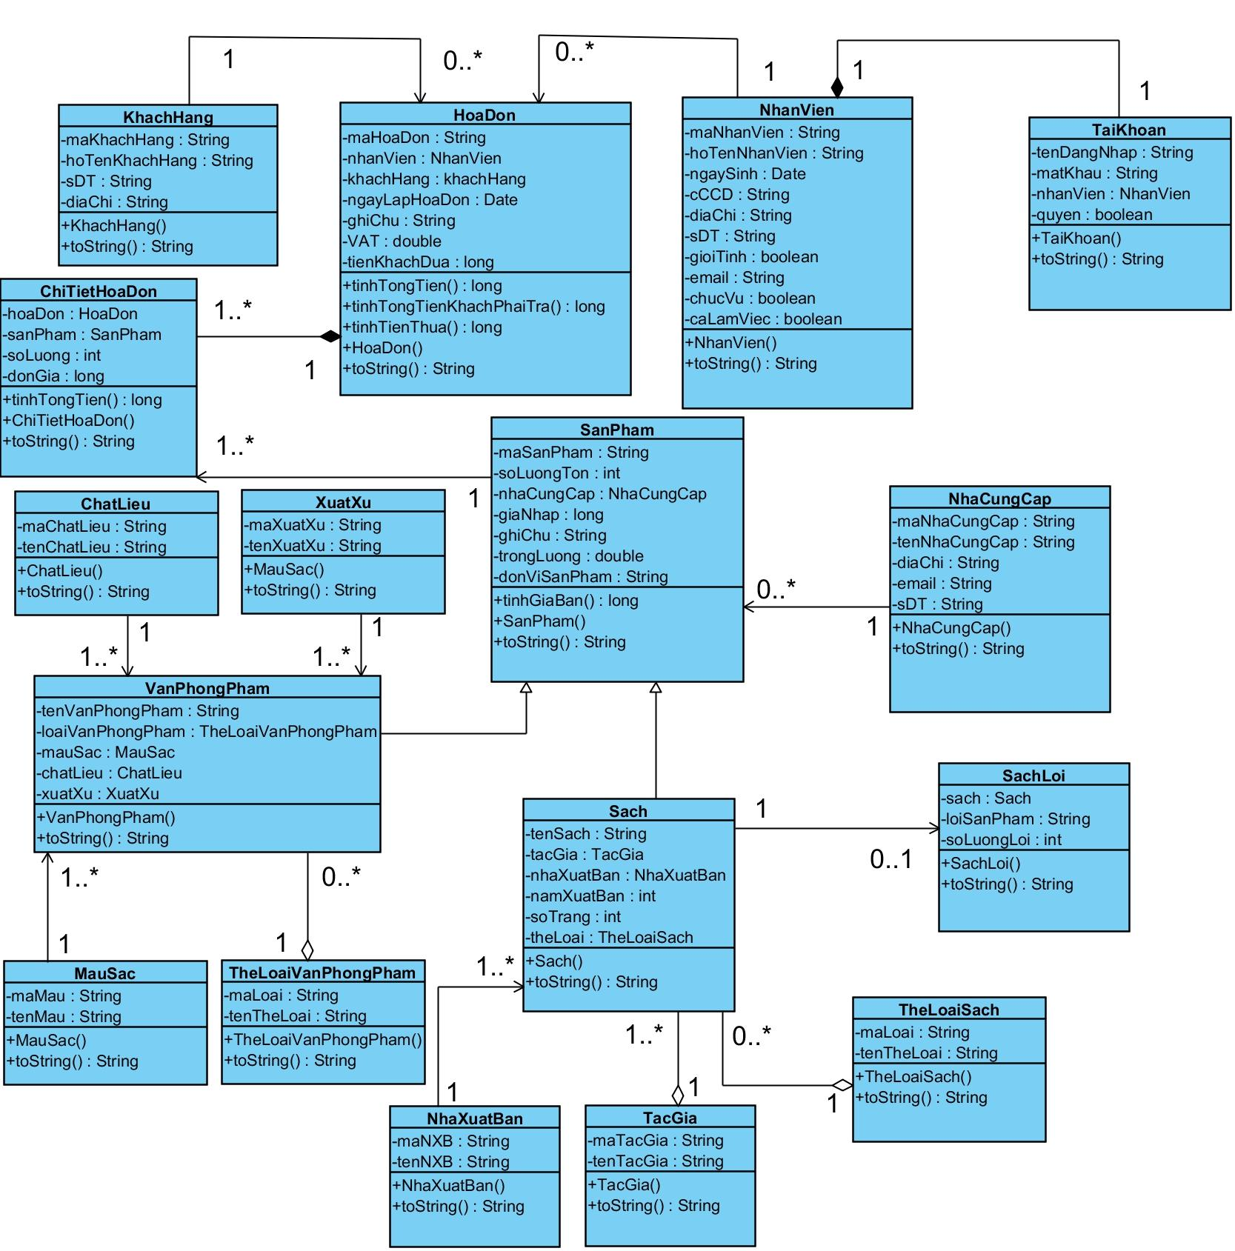

***Hình sơ đồ Class***

1. **Mô hình lớp tổng quát**

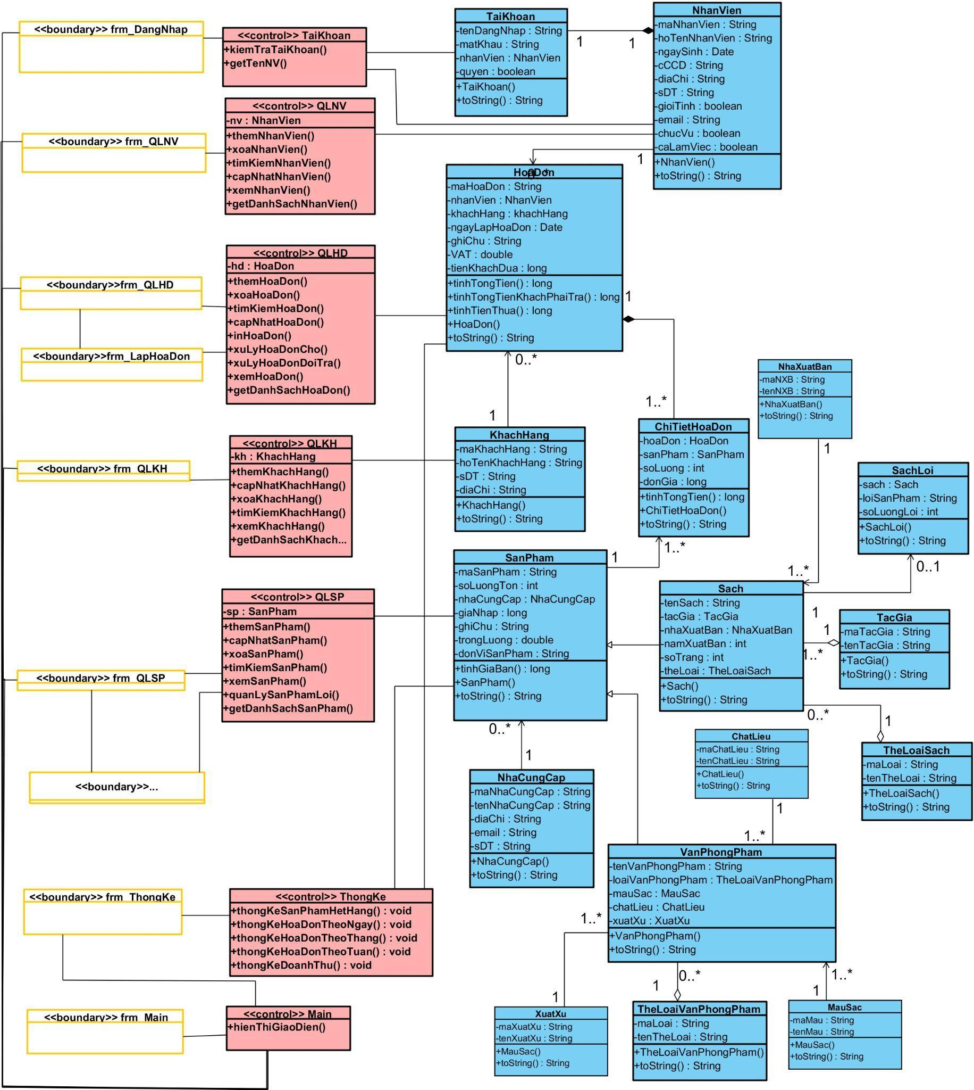

***Hình Mô hình lớp tổng quát***

**Chú thích:**

** Bảng boundary : là bảng thể hiện các giao diện của hệ thống**

**Bảng control (Xử lý): là bảng thể hiện các lớp xử lý logic nghiệp vụ cho hệ thống**

** Bảng entity (Thực thể): là bảng thể hiện các đối tượng thực thể trong hệ thống**

**__________ Liên kết: thể hiện sự tương tác giữa các bảng boundary, control, entity**

1. **Đặc tả sơ đồ lớp:**
   1. Thực thể **NhanVien:**

*Bảng đặc tả thực thể Nhân Viên*

| **STT** | **Công việc** | **Kiểu dữ liệu** | **Ràng buộc** | **Ghi chú** |
| --- | --- | --- | --- | --- |
| **1** | **Khai báo thuộc tính:** |  |  |  |
| 1.1 | maNhanVien | **String** | **Phải đủ 8 ký tự, 2 ký tự đầu là chữ viết hoa để thể hiện chức vụ nhân viên (NV) hoặc quản lý (QL), và 6 ký tự số phía sau.**  **Ví dụ: NV220001** | **Quy ước 2 chữ đầu là thể hiện chức vụ.**  **2 ký tự tiếp theo là chữ số thể hiện năm vào làm, vào làm năm 2022 sẽ là số 22.**  **4 ký tự tiếp theo là dãy số tăng dần, mỗi lần khi thêm nhân viên thì nó sẽ tăng lên 1 đơn vị.** |
| 1.2 | hoTenNhanVien | **String** | **Không chứa các ký tự đặc biệt.** |  |
| 1.3 | ngaySinh | **Datetime** | **>=18 tuổi** |  |
| 1.4 | diaChi | **String** | **Không chứa các ký tự đặc biệt.** |  |
| 1.5 | cCCD | **String** | **12 ký tự số.** |  |
| 1.6 | sDT | **String** | **Gồm 10 ký tự số, 2 số đầu tiên bắt đầu bằng số 03, 05, 07, 08, 09 sau đó là 8 số từ 0-9.** |  |
| 1.7 | gioiTinh | **boolean** | **True là nam, false là nữ.** |  |
|  | email | **String** | **Là chuỗi ký gồm tên định dạng, tên email, tên miền. Tên định dạng nối với tên email bằng dấu @, sau đó nối tên email với tên miền bằng dấu chấm.**  **Các ký tự gồm chữ, số, và ký tự đặc biệt là @, _, dấu chấm.** |  |
|  | chucVu | **boolean** | **True: quản lý.**  **False: nhân viên.** |  |
|  | caLamViec | **boolean** | **True : ca sáng (7h – 12h).**  **False : ca chiều(13h-19h).** |  |
|  | hinhAnh | **String** | **Đường dẫn file ảnh.** |  |
|  | OTP | **String** | **Có 6 số, được gửi từ gmail.** |  |
|  | hanOTP | **Timestamp** |  |  |
| **2** | **Khai báo phương thức :** |  |  |  |
| 2.1 | setMaNhanVien(String) | **void** | **Phát sinh theo quy luật.** | **Phát sinh tự động.** |
| 2.2 | setHoTenNhanVien(String) | **void** | **Kiểm tra tham số hoTen không được rỗng.** | **Throw exception “Họ tên không được rỗng” nếu tham số không hợp lệ.** |
| 2.3 | setNgaySinh(Date Time) | **void** | **Tuổi phải lớn hơn 18.** | **Throw exception “Tuổi nhân viên phải lớn hơn hoặc bằng 18” nếu tham số ngày sinh không hợp lệ.** |
| 2.4 | setCCCD(String) | **void** | **Gồm 12 số.** | **Throw exception “Số căn cước không hợp lệ” nếu tham số cCCD không hợp lệ.** |
| 2.5 | setDiaChi(String) | **void** | **Không được rỗng.** | **Throw exception “Địa chỉ không được bỏ trống” nếu tham số diaChi không hợp lệ.** |
| 2.6 | setSDT(String) | **void** | **Không được rỗng.** | **Throw exception “SĐT không được bỏ trống” nếu tham số diaChi không hợp lệ.** |
| 2.7 | setGioiTinh(boolean) | **void** | **Không được rỗng.** | **Throw exception “Giới tính không được bỏ trống” nếu tham số gioiTinh không hợp lệ.** |
| 2.8 | setEmail(String) | **void** | **Không được rỗng.** | **Throw exception “Email không được bỏ trống” nếu tham số email không hợp lệ.** |
| 2.9 | setChucVu(boolean) | **void** | **Không được rỗng.** | **Throw exception “Chức vụ không được bỏ trống” nếu tham số chucVu không hợp lệ.** |
| 2.10 | setCaLamViec(boolean) | **void** | **Không được rỗng.** | **Throw exception “Ca làm việc không được bỏ trống” nếu tham số caLamViec không hợp lệ.** |
| **3** | **Viết các constructor** |  | * Contructor mặc nhiên * Constructor có đầy đủ tham số * Copy constructor |  |
| 3.1 | NhanVien(String maNhanVien) | **NhanVien** |  |  |
| 3.2 | NhanVien() | **NhanVien** |  |  |
| 3.3 | NhanVien(String maNhanVien, String hoTenNhanVien, Date ngaySinh, String cCCD, String diaChi, String sDT, boolean gioiTinh, String email, boolean chucVu, boolean caLamViec ) | **NhanVien** |  |  |
| **4** | **Viết phương thức toString()** | **String** |  | trả về chuỗi chứa giá trị các thuộc tính của nhân viên |

**Mối quan hệ:**

**-** Thực thể **NhanVien** có mối quan hệ ràng buộc với thực thể **TaiKhoan** thông qua maNhanVien, mỗi nhân viên chỉ có một tài khoản để đăng nhập duy nhất, nếu nhân viên bị xóa thì tài khoản của nhân viên đó cũng mất đồng thời.

- NhanVien có mối quan hệ với thực thể **HoaDon**, mỗi nhân viên sẽ lập 0 hoặc nhiều hóa đơn. Mỗi hóa đơn thì chỉ có 1 nhân viên nhập duy nhất.

3.2 Thực thể **HoaDon**

*Bảng đặc tả thực thể Hóa Đơn.*

| **STT** | **Công việc** | **Kiểu dữ liệu** | **Ràng buộc** | **Ghi chú** |
| --- | --- | --- | --- | --- |
| **1** | **Khai báo thuộc tính:** |  |  |  |
| 1.1 | maHoaDon | **String** | **Phải đủ 9 ký tự, 2 ký tự đầu là chữ viết hoa HD và sau là 8 số.**  **Ví dụ: HD1300000** | **Quy ước 2 chữ đầu là HD.**  **2 ký tự tiếp theo là chữ số thể hiện ngày lập hiện tại.**  **5 số tiếp là dãy số tự động tăng theo số thứ tự hóa đơn trong ngày đó.**  **thì nó sẽ tăng lên 1 đơn vị.** |
| 1.2 | nhanVien | **NhanVien** |  |  |
| 1.3 | khachHang | **KhachHang** |  |  |
|  |  |  |  |  |
| 1.5 | NgayLapHoaDon | **Date** | **Ngày lập hóa đơn phải nhỏ hơn hoặc bằng ngày hiện tại.** |  |
| 1.6 | ghiChu | **String** | **Có thể bỏ trống nếu không có ghi chú gì.** |  |
| 1.7 | VAT | **double** | **>=0** |  |
| 1.8 | tienKhachDua | **long** | **>=0** |  |
| **2** | **Khai báo phương thức :** |  |  |  |
| 2.1 | setMaHoaDon(String) | **void** | **Phát sinh theo quy luật.** | **Phát sinh tự động.** |
| 2.2 | setNhanVien(NhanVien) | **void** | **Không được null.** | **Throw exception “Nhân viên không hợp lệ” nếu tham số không hợp lệ.** |
| 2.3 | setKhachHang(KhachHang) | **void** | **Không được null.** | **Throw exception “Khách hàng không hợp lệ” nếu tham số không hợp lệ.** |
| 2.4 | SetNgayLapHoaDon(Date) | **void** | **Ngày lập phải nhỏ hơn hoặc bằng ngày hiện tại.** | **Throw exception “Ngày nhập không hợp lệ” nếu tham số ngayLapHoaDon không hợp lệ.** |
| 2.5 | setGhiChu(String) | **void** | **Có thể rỗng hoặc không.** |  |
| 2.6 | tinhTongTien() | **long** |  | **Tính tổng tiền của từng chi tiết các hóa đơn. (Cộng thêm tiền VAT)** |
| 2.7 | tinhTongTienKhachPhaiTra() | **long** |  | **Bằng tổng tiền - khuyến mãi (nếu có).** |
| 2.7 | tinhTienThua() | **long** |  | **Tiền khách đưa - tổng tiền khách phải trả.** |
| **3** | **Viết các constructor** |  | * Contructor mặc nhiên * Constructor có đầy đủ tham số * Copy constructor |  |
| 3.1 | HoaDon(String maNhanVien) | **HoaDon** |  |  |
| 3.2 | HoaDon() | **HoaDon** |  |  |
| 3.3 | HoaDon(String maHoaDon, NhanVien nhanVien, Date ngayLapHoaDon, String ghiChu  ) | **HoaDon** |  |  |
| **4** | **Viết phương thức toString()** | **String** |  | trả về chuỗi chứa giá trị các thuộc tính của hóa đơn. |

**HoaDon** có mối quan hệ với thực thể **NhanVien,** mỗi hóa đơn chỉ do 1 nhân viên phập, mỗi nhân viên lại có thể nhập 0 hoặc nhiều hóa đơn.

**HoaDon** có mối quan hệ với thực thể **KhachHang,** mỗi hóa đơn chỉ thuộc 1 khách hàng duy nhất và khách hàng thì có 1 hoặc nhiều hóa đơn.

3.3 Thực thể **KhachHang**

*Bảng đặc tả thực thể Khách Hàng.*

| **STT** | **Công việc** | **Kiểu dữ liệu** | **Ràng buộc** | **Ghi chú** |
| --- | --- | --- | --- | --- |
| **1** | **Khai báo thuộc tính:** |  |  |  |
| 1.1 | maKhachHang | **String** | **Phải đủ 8 ký tự, 2 ký tự đầu là chữ viết hoa KH và sau là 6 số.**  **Ví dụ: KH110002** | **Quy ước 2 chữ đầu là KH.**  **2 ký tự tiếp theo là chữ số thể hiện ngày thêm khách hàng.**  **4 số tiếp là dãy số tự động tăng theo số thứ tự của khách hàng được thêm trong ngày đó tự động tăng 1.** |
| 1.2 | hoTenKhachHang | **String** | **Không được rỗng và chứa ký tự đặc biệt.** |  |
| 1.3 | sDT | **String** | **Gồm 10 ký tự số, 2 số đầu tiên bắt đầu bằng số 03, 05, 07, 08, 09 sau đó là 8 số từ 0-9.** |  |
| 1.4 | diaChi | **String** | **Không được trống.** |  |
| **2** | **Khai báo phương thức :** |  |  |  |
| 2.1 | setMaKhachHang(String) | **void** | **Phát sinh theo quy luật.** | **Phát sinh tự động.** |
| 2.2 | setTenKhachHang(String) | **void** | **Không được rỗng.** | **Throw exception “Tên khách hàng không hợp lệ” nếu tham số không hợp lệ.** |
| 2.3 | setSDT(String) | **void** | **Không được rỗng.** | **Throw exception “Số điện thoại không hợp lệ” nếu tham số không hợp lệ.** |
| 2.4 | setDiaChi(String) | **void** | **Không được rỗng.** | **Throw exception “Địa chỉ không hợp lệ” nếu tham số không hợp lệ.** |
| **3** | **Viết các constructor** |  | * Contructor mặc nhiên * Constructor có đầy đủ tham số * Copy constructor |  |
| 3.1 | KhachHang(String maKhachHang) | **KhachHang** |  |  |
| 3.2 | KhachHang () | **KhachHang** |  |  |
| 3.3 | Khachhang(String maKhachHang, String hoTenKhachHang, String sDT, String diaChi  ) | **KhachHang** |  |  |
| **4** | **Viết phương thức toString()** | **String** |  | trả về chuỗi chứa giá trị các thuộc tính của khách hàng. |

Thực thể **KhachHang** có mối quan hệ với **HoaDon**, mỗi khách hàng thì sẽ có 1 hoặc nhiều hóa đơn. Còn mỗi hóa đơn chỉ có 1 mã khách hàng duy nhất.

3. 4 Thực thể **TaiKhoan:**

*Bảng đặc tả thực thể Tài Khoản.*

| **STT** | **Công việc** | **Kiểu dữ liệu** | **Ràng buộc** | **Ghi chú** |
| --- | --- | --- | --- | --- |
| **1** | **Khai báo thuộc tính:** |  |  |  |
| **1.1** | tenDangNhap | **String** | **Không được rỗng, ít nhất có 8 ký tự, không chứa các ký tự đặc biệt và ký tự trắng, chỉ gồm chữ hoặc số và dấu gạch dưới.** |  |
| **1.2** | matKhau | **String** | **Có 8 ký tự trở lên, gồm chữ, ít nhất 1 số, không chứa dấu cách và các ký tự đặc biệt khác.** |  |
| **1.3** | nhanVien | **NhanVien** | **Không được null.** |  |
| **1.4** | quyen | **boolean** |  |  |
| **2** | **Khai báo phương thức :** |  |  |  |
| **2.1** | setTenDangNhap**(**String) | **void** | **Không được rỗng.** | **Throw exception “Tên đăng nhập không hợp lệ.” nếu tham số không hợp lệ.** |
| **2.2** | setMatKhau(Date) | **void** | **Không được rỗng.** | **Throw exception “Mật khẩu phiếu không hợp lệ.” nếu tham số không hợp lệ.** |
| **2.4** | setNhanVien(NhanVien) | **void** | **Không được null.** | **Throw exception “Nhân viên không hợp lệ” nếu tham số không hợp lệ.** |
| **2.5** | setQuyen(boolean) | **void** | **Không được trống.** | **Throw exception “Quyền không hợp lệ” nếu tham số không hợp lệ.** |
| **3** | **Viết các constructor** |  | **- Contructor mặc nhiên**  **- Constructor có đầy đủ tham số**  **- Copy constructor** |  |
| **3.1** | **TaiKhoan(String tenDangNhap)** | **TaiKhoan** |  |  |
| **3.2** | **TaiKhoan ()** | **TaiKhoan** |  |  |
| **3.3** | TaiKhoan (String tenDangNhap, String matKhau, NhanVien nhanVien, boolean quyen  ) | **TaiKhoan** |  |  |
| **4** | **Viết phương thức toString()** | **String** |  | **trả về chuỗi chứa giá trị các thuộc tính của tài khoản.** |

Thực thể **TaiKhoan** có mối quan hệ **NhanVien** là compostion, mỗi nhân viên chỉ có một tài khoản duy nhất, khi nhân viên bị xóa đi đi thì tài khoản đồng thời bị xóa khỏi hệ thống.

3.5 Thực thể SanPham.

*Bảng đặc tả sản phẩm*

| **STT** | **Công việc** | **Kiểu dữ liệu** | **Ràng buộc** | **Ghi chú** |
| --- | --- | --- | --- | --- |
| **1** | **Khai báo thuộc tính** |  |  |  |
| 1.1 | maSanPham | String | Dãy số gồm SP+dãy số 5 số.  VD: SP00001 | {maSanPham} |
| 1.2 | loaiSanPham | String | Not null |  |
| 1.3 | soLuongTon | int | Not null |  |
| 1.5 | nhaCungCap | NhaCungCap | Not null |  |
| 1.6 | giaNhap | long | Not null |  |
| 1.7 | trongLuong | double | Not null |  |
| 1.8 | donViSanPham | String | not null |  |
| **2** | **Các phương thức** |  |  |  |
|  | tinhGiaBan() | long | giaNhap+giaNhap*20% |  |
| 2.1 | getMaSanPham() | String |  |  |
| 2.2 | setMaSanPham(String maSanPham) | void | Tự phát sinh theo quy luật |  |
| 2.3 | getLoaiSanPham() | String |  |  |
| 2.4 | setLoaiSanPham(String loaiSanPham) | void | Sách hoặc văn phòng phẩm |  |
| 2.5 | getSoLuongTon() | int |  |  |
| 2.6 | setSoLuongTon(int soLuongTon) | void | > 0 | Không hợp lệ thông báo ra dialog”Số kượng lớn hơn 0” |
| 2.7 | setDonViSanPham(String donViSanPham) | void | Cuốn, cái, cây, |  |
| 2.8 | getNhaCungCap() | NhaCungCap |  |  |
| 2.9 | setNhaCungCap(NhaCungCap nhaCungCap) | void |  |  |
| 2.10 | getGiaBan() | long |  |  |
| 2.11 | setGiaBan(long giaBan) | void | > 0 | Không hợp lệ thông báo ra dialog”Giá bán lớn hơn 0” |
| 2.12 | getGiaNhap() | long |  |  |
| 2.13 | setGiaNhap(long giaNhap) | void | > 0 | Không hợp lệ thông báo ra dialog”Giá nhập lớn hơn 0” |
| **3** | **SanPham()** |  |  |  |
| **4** | **Viết phương thức toString()** | **String** |  |  |

Thực thể **SanPham** có mối quan hệ có mối quan hệ với thực thể **ChiTietHoaDon**

3.6 Thực thể VanPhongPham

*Bảng đặc tả văn phòng phẩm*

| **STT** | **Công việc** | **Kiểu dữ liệu** | **Ràng buộc** | **Ghi chú** |
| --- | --- | --- | --- | --- |
| **1** | **Khai báo thuộc tính** |  |  |  |
| 1.1 | loaiVanPhongPham | TheLoaiVanPhongPham | Not null |  |
| 1.2 | tenVanPhongPham | String | Not null |  |
| 1.3 | mauSac | String |  |  |
| **2** | **Phương thức** |  |  |  |
| 2.1 | getLoaiSanPham | String |  |  |
| 2.2 | setLoaiSanPham(String loaiVanPhongPham) | void |  |  |
| 2.3 | getTenVanPhongPham | String |  |  |
| 2.4 | setTenVanPhongPham(String tenVanPhongPham) | void |  |  |
| 2.5 | getMauSac | String |  |  |
| 2.6 | setMauSac(String mauSac) | void |  |  |
| **3** | **VanPhongPham()** |  |  |  |
| **4** | **Viết phương thức toString()** | **String** |  |  |

Thực thể **VanPhongPham** là thực thể kế thừa từ **SanPham.** Có quan hệ với thực thể **TheLoaiVanPhongPham.**

3.8 Thực thể Sach

*Bảng đặc tả thực thể sách*

| **STT** | **Công việc** | **Kiểu dữ liệu** | **Ràng buộc** | **Ghi chú** |
| --- | --- | --- | --- | --- |
| **1** | **Khai báo thuộc tính** |  |  |  |
| 1.1 | tenSach | String | Not null |  |
| 1.2 | tacGia | String | Not null |  |
| 1.3 | nhaXuatBan | String | Not null |  |
| 1.4 | namXuatBan | int | Not null |  |
| 1.5 | soTrang | int | Not null |  |
| **2** | **Phương thức** |  |  |  |
| 2.1 | getTenSanPham() | String |  |  |
| 2.2 | setTenSanPham(String tenSach) | void |  |  |
| 2.3 | getNhaXuatBan() | String |  |  |
| 2.4 | setNhaXuatBan(String nhaXuatBan) | void |  |  |
| 2.5 | getNamXuatBan() | int |  |  |
| 2.6 | setNamXuatBan(int nhaXuatBan) | void |  |  |
| 2.7 | getSoTrang | int |  |  |
| 2.8 | setSoTrang(int soTrang) | void | > 0 | Không hợp lệ thông báo ra dialog”Số trang lớn hơn 0” |
| **3** | **Sach()** |  |  |  |
| **4** | **toString()** | **String** |  |  |

Thực thể **Sach** là thực thể kế thừa từ **SanPham.**

3.9 Thực thể SachLoi

*Bảng đặc tả sản phẩm lỗi*

| **STT** | **Công việc** | **Kiểu dữ liệu** | **Ràng buộc** | **Ghi chú** |
| --- | --- | --- | --- | --- |
| **1** | **Khai báo thuộc tính** |  |  |  |
| 1.1 | sach | Sach |  | {sach} |
| 1.2 | loiSanPham | String |  | {loiSanPham} |
| 1.3 | soLuongLoi | int | Not null |  |
| **2** | **Viết phương thức** |  |  |  |
| 2.1 | getSach() | Sach |  |  |
| 2.2 | setSach(Sach sach) | void |  |  |
| 2.3 | getLoiSanPham | String |  |  |
| 2.4 | setLoiSanPham(String loiSanPham) | void |  |  |
| 2.5 | getSoLuongLoi | int |  |  |
| 2.6 | setSoLuongLoi(int soLuongLoi) | void | Mặc định 1 |  |
| **3** | **SanPhamLoi()** |  |  |  |
| **4** | **toString()** | **String** |  |  |

Thực thể **SanPhamLoi** có mối quan hệ với thực thể **Sach,** các sách có thể bị lỗi và cho vào thực thể **SanPhamLoi.**

3.10 Thực thể NhaCungCap

| **STT** | **Công việc** | **Kiểu dữ liệu** | **Ràng buộc** | **Ghi chú** |
| --- | --- | --- | --- | --- |
| **1.** | **Khai báo thuộc tính:** |  |  |  |
| 1.1 | maNhaCungCap | String | Phải gồm 5 ký tự bao gồm 3 ký tự “NCC” và 2 ký tự số phía sau.  Ví dụ: NCC01 |  |
| 1.2 | tenNhaCungCap | String | Không chứa các ký tự đặc biệt |  |
| 1.3 | diaChi | String | Không chứa các kí tự đặc biệt |  |
| 1.4 | email | String | Là chuỗi ký tự gồm tên định dạng, tên email, tên miền. Tên định dạng nối với tên email bằng dấu @, sau đó nối tên email với tên miền bằng dấu chấm. Các ký tự gồm chữ, số và ký tự đặc biệt bao gồm @, _ và dấu chấm. |  |
| 1.5 | sDT | String | Gồm 10 chữ số bắt đầu bằng: 03, 05, 07, 08, 09 và 8 ký tự số. |  |
| **2** | **Viết các phương thức getter, setter** |  |  |  |
| 2.1 | setMaNhaCungCap(String) | void | Phát sinh theo quy luật | Phát sinh tự động |
| 2.2 | setTenNhaCungCap(String) | void | Kiểm tra hoTen không được rỗng | Throw exception “Họ tên không được để trống” nếu dữ liệu đầu vào là rỗng |
| 2.3 | setDiaChi(String) | void | Kiểm tra diaChi không được rỗng | Throw exception “Địa chỉ không được để trống” nếu dữ liệu đầu vào là rỗng |
| 2.4 | setEmail(String) | void | Kiểm tra eMail không được rỗng | Throw exception “Email không được để trống” nếu dữ liệu đầu vào là rỗng |
| 2.5 | setSDT(String) | void | Kiểm tra sDT không được rỗng | Throw exception “Số điện thoại không được để trống” nếu dữ liệu đầu vào là rỗng |
| **3** | **Viết các constructor** |  | - Contructor mặc nhiên  - Constructor có đầy đủ tham số  Copy constructor |  |
| 3.1 | NhaCungCap() |  |  |  |
| **4** | **Viết phương thức toString()** | **string** |  | Trả về chuỗi chứa giá trị các thuộc tính của nhà cung cấp |

* 1. Thực thể ChiTietHoaDon

| **STT** | **Công việc** | **Kiểu dữ liệu** | **Ràng buộc** | **Ghi chú** |
| --- | --- | --- | --- | --- |
| **1.** | **Khai báo thuộc tính:** |  |  |  |
| 1.1 | sanPham | SanPham |  |  |
| 1.2 | soLuong | Int | Phải > 0 |  |
| **2** | **Viết các phương thức getter, setter** |  |  |  |
| 2.1 | setMaChiTietHoaDon(String) | void | Phát sinh theo quy luật | Phát sinh tự động |
| 2.2 | setHoaDon(HoaDon) | Void |  |  |
| 2.3 | setSanPham(SanPham) | Void |  |  |
| 2.4 | setSoLuong(int) | Void | Dữ liệu đầu phải phải là số và phải >=0 | Throws exception “Dữ liệu không hợp lệ” nếu dữ liệu nhập vào không phải số hoặc <0 |
| 2.5 | tinhTongTien() | **Double** |  | Được tính bằng tinhGiaBan() * SoLuong |
| **3** | **Viết các constructor** |  |  |  |
| 3.1 | ChiTietHoaDon() |  |  |  |
| **4** | **Viết phương thức toString()** | **string** |  | Trả về chuỗi chứa giá trị các thuộc tính của nhà cung cấp |

Thực thể **NhaCungCap** có mối quan hệ với thực thể **SanPham** theo quan hệ 1-n.

3.12 Thực thể TacGia

| **STT** | **Công việc** | **Kiểu dữ liệu** | **Ràng buộc** | **Ghi chú** |
| --- | --- | --- | --- | --- |
| **1.** | **Khai báo thuộc tính:** |  |  |  |
| 1.1 | maTacGia | **String** | Gồm 5 ký tự, bắt đầu bằng TG sau đó là 3 chữ số TG001. |  |
| 1.2 | tenTacGia | **String** |  |  |
| **2** | **Viết các phương thức getter, setter** |  |  |  |
| 2.1 | setMaTacGia(String) | **void** | Không được rỗng. |  |
| 2.2 | setTenTacGia(String) | **void** | Không được rỗng. |  |
| **3** | **Viết các constructor** |  |  |  |
| 3.1 | TacGia() |  |  |  |
| **4** | **Viết phương thức toString()** | **string** |  | Trả về chuỗi chứa giá trị các thuộc tính của nhà cung cấp |

Thực thể **TacGia** có mối quan hệ với thực thể **Sach**, mỗi sách được 1 tác giả viết, 1 tác giả có thể viết 1 hoặc nhiều sách.

3.13 Thực thể TheLoaiSach

| **STT** | **Công việc** | **Kiểu dữ liệu** | **Ràng buộc** | **Ghi chú** |
| --- | --- | --- | --- | --- |
| **1.** | **Khai báo thuộc tính:** |  |  |  |
| 1.1 | maLoai | **String** | Gồm 4 ký tự, bắt đầu bằng L sau đó là 3 chữ số L001 |  |
| 1.2 | tenTheLoai | **String** |  |  |
| **2** | **Viết các phương thức getter, setter** |  |  |  |
| 2.1 | setMaLoai(String) | **void** | Không được rỗng. |  |
| 2.2 | setTenTheLoai(String) | **vvoid** | Không được rỗng. |  |
| **3** | **Viết các constructor** |  |  |  |
| 3.1 | TheLoaiSach() |  |  |  |
| **4** | **Viết phương thức toString()** | **string** |  | Trả về chuỗi chứa giá trị các thuộc tính của nhà cung cấp |

Thực thể **TheLoaiSach** có mối quan hệ với thực thể **Sach**, sách chỉ thuộc 1 thể loại duy nhất, 1 thể thoại có nhiều quyển sách khác nhau.

3.13 Thực thể TheLoaiVanPhongPham

| **STT** | **Công việc** | **Kiểu dữ liệu** | **Ràng buộc** | **Ghi chú** |
| --- | --- | --- | --- | --- |
| **1.** | **Khai báo thuộc tính:** |  |  |  |
| 1.1 | maLoai | **String** | Gồm 5 ký tự, bắt đầu bằng TL sau đó là 3 chữ số TL001 |  |
| 1.2 | tenTheLoai | **String** |  |  |
| **2** | **Viết các phương thức getter, setter** |  |  |  |
| 2.1 | setMaLoai(String) | **void** | Không được rỗng. |  |
| 2.2 | setTenTheLoai(HoaDon) | **vvoid** | Không được rỗng. |  |
| **3** | **Viết các constructor** |  |  |  |
| 3.1 | TheLoaiVanPhongPham() |  |  |  |
| **4** | **Viết phương thức toString()** | **string** |  | Trả về chuỗi chứa giá trị các thuộc tính của nhà cung cấp |

Thực thể **TheLoaiVanPhongPham** có mối quan hệ với thực thể **VanPhongPham**, mỗi văn phòng phẩm thuộc 1 thể loại duy nhất, 1 thể thoại có nhiều văn phòng phẩm khác nhau.